

<<PROJECT NAME>>
Software Requirement Specification

– Hanoi, April 2021 –
Table of Contents
I. Overview 3
1. Introduction 3
2. Business Main Flows 4
3. Business Rules 4
4. System Functions 4
II. System High Level Design 7
1. Logical Entity Relationship Diagram 7
2. Database Design 7
III. Functional Requirements 8
1. <<Feature Name 1>> 8
a. <<Function Name 1>> 8
b. <<Function Name 2>> 8
2. <<Feature Name 2>> 8

I. Overview

1. Introduction
[Content part 1: presents a high-level overview of the product and the environment in which it will be used, the users, and known constraints, assumptions, and dependencies]
[Content part 2: describes the product's context in the form of a context diagram in which you present the boundary and connections between the system you’re developing and everything else in the universe. This identifies external entities (or terminators – software, hardware, human components, and other systems) outside the system that interface to it in some way, as well as data, control, and material flows between the terminators and the system]
<<Sample: The Cafeteria Ordering System is a new software system that replaces the current manual and telephone processes for ordering and picking up meals in the Process Impact cafeteria. The system is expected to evolve over several releases, ultimately connecting to the Internet ordering services for several local restaurants and to credit and debit card authorization services.
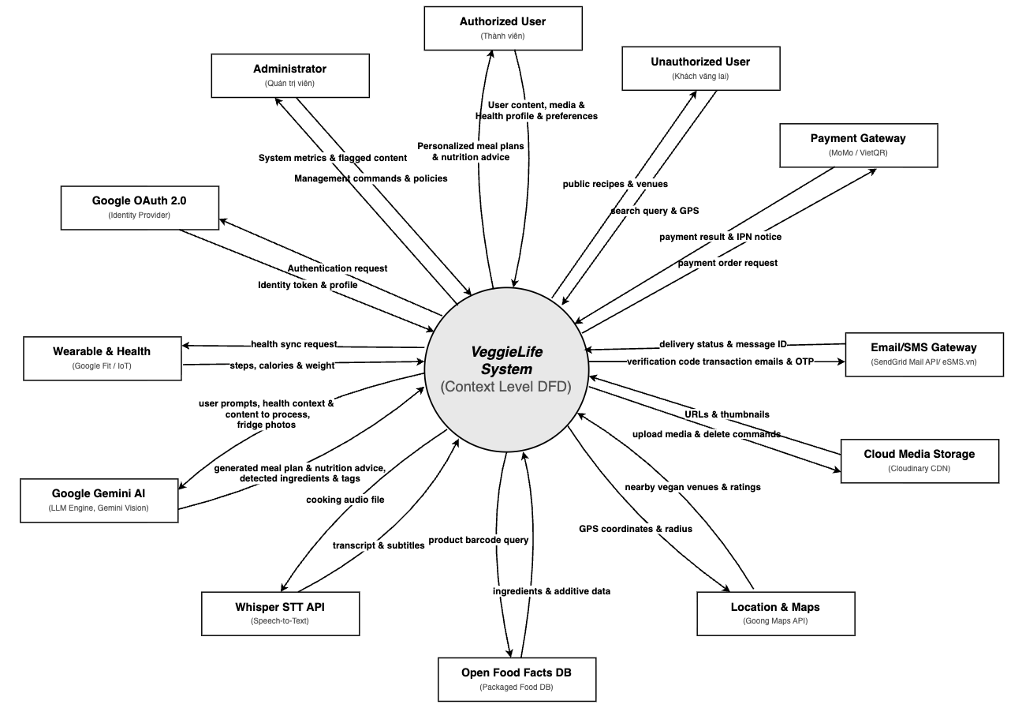>>

2. Business Main Flows
[This part shows all the business main-flows have to be implemented to get the Goal of your Project. You can draw the Swimlane diagram for the business main-flows]

2.1. Main-flow 02
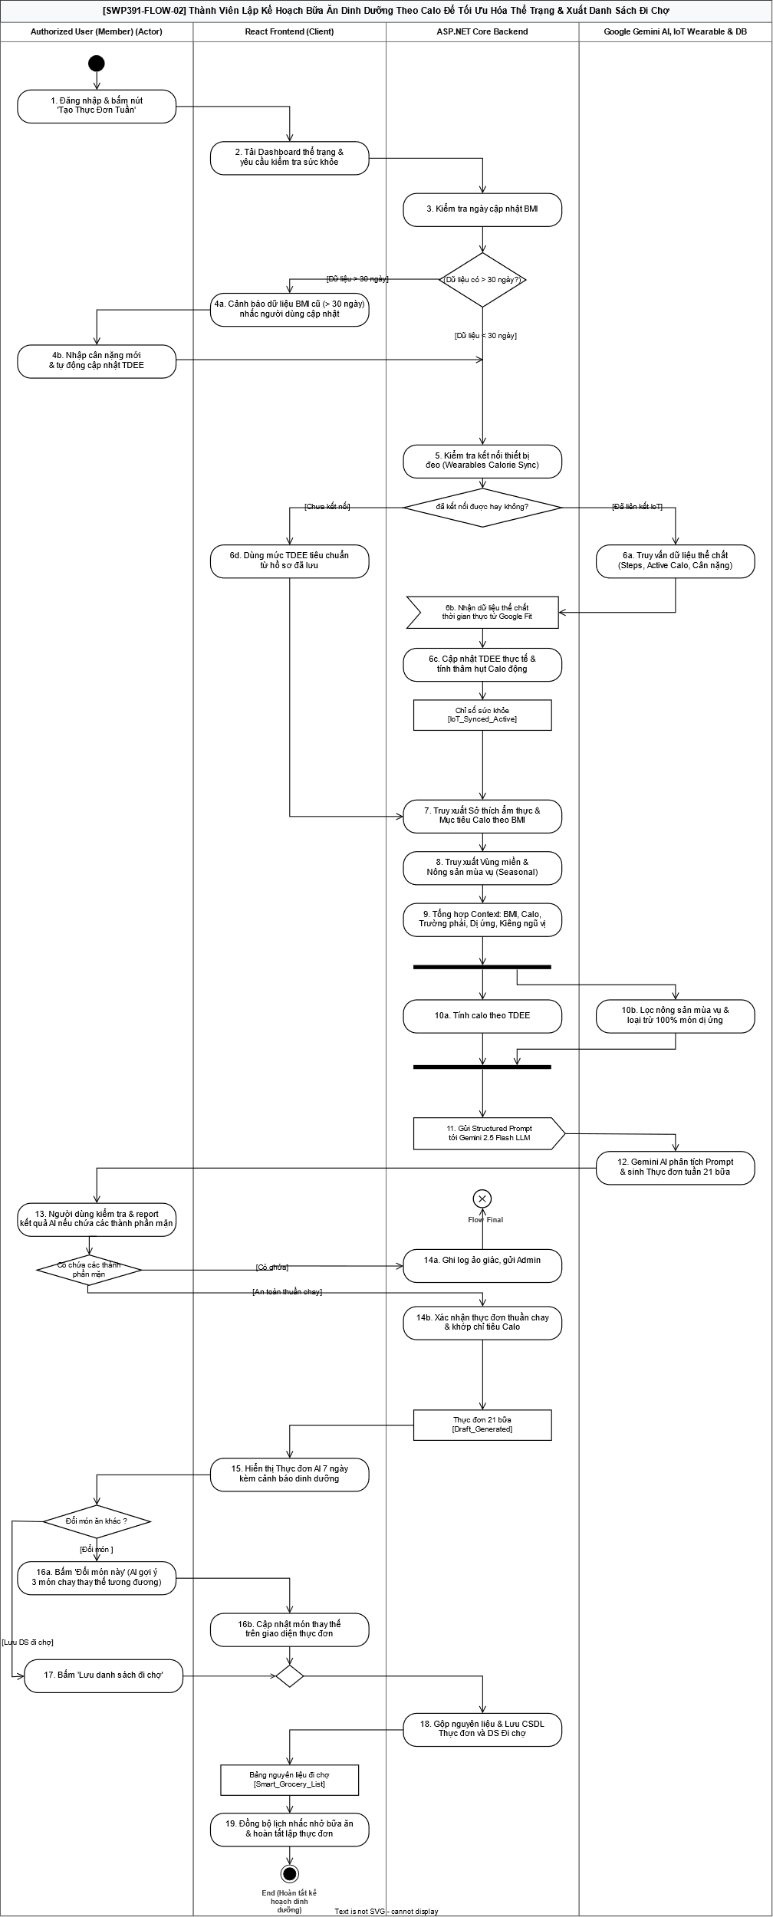

2.2. Main-flow 03

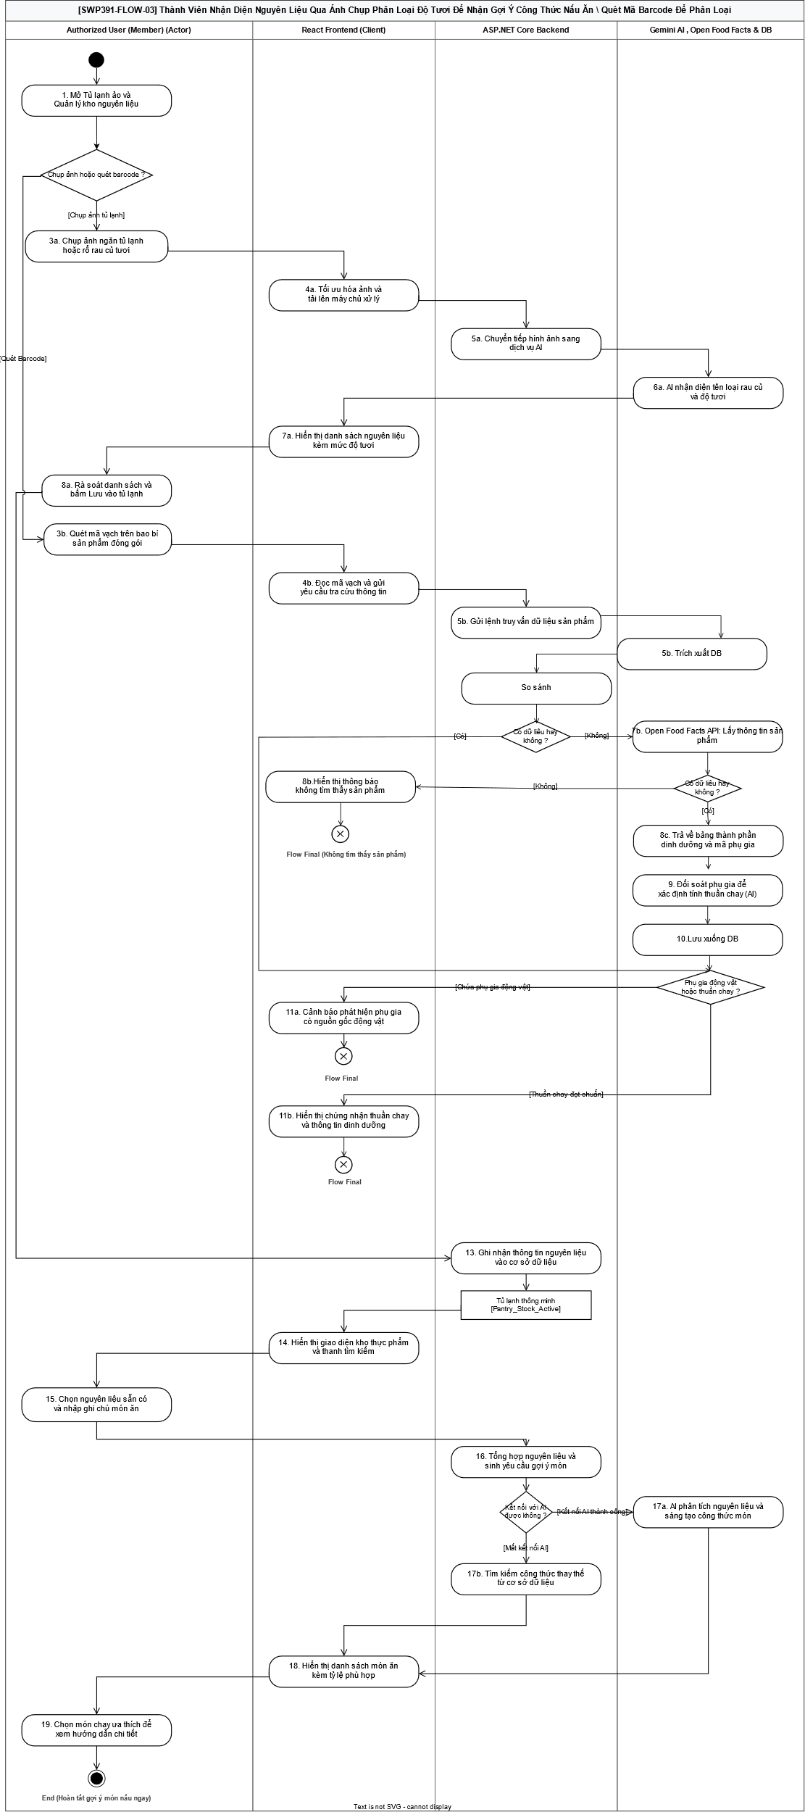

2.3. Main-flow 04

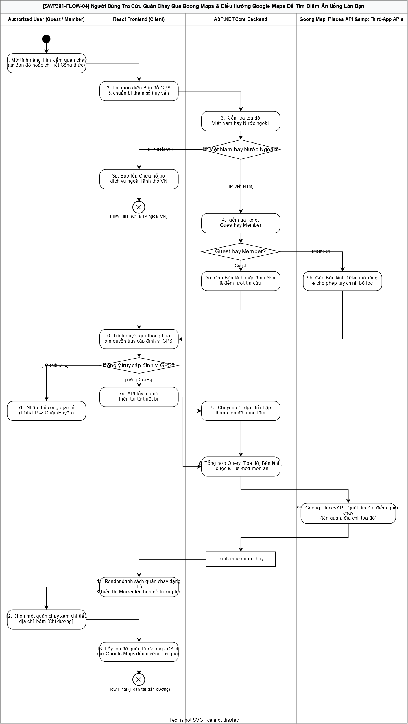

2.3. Main-flow 05
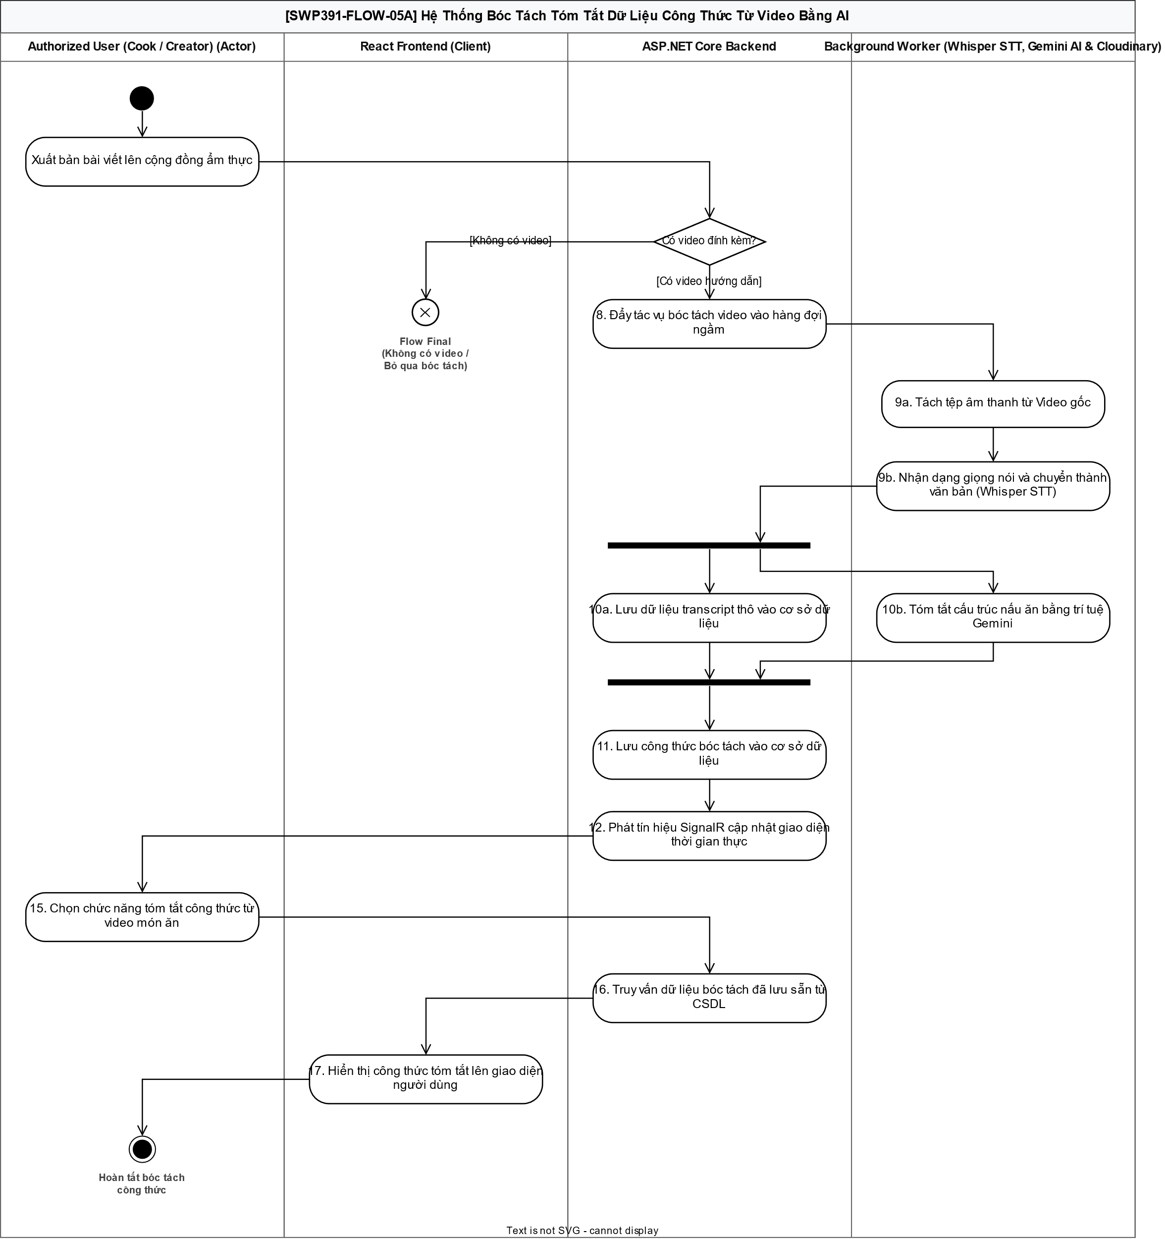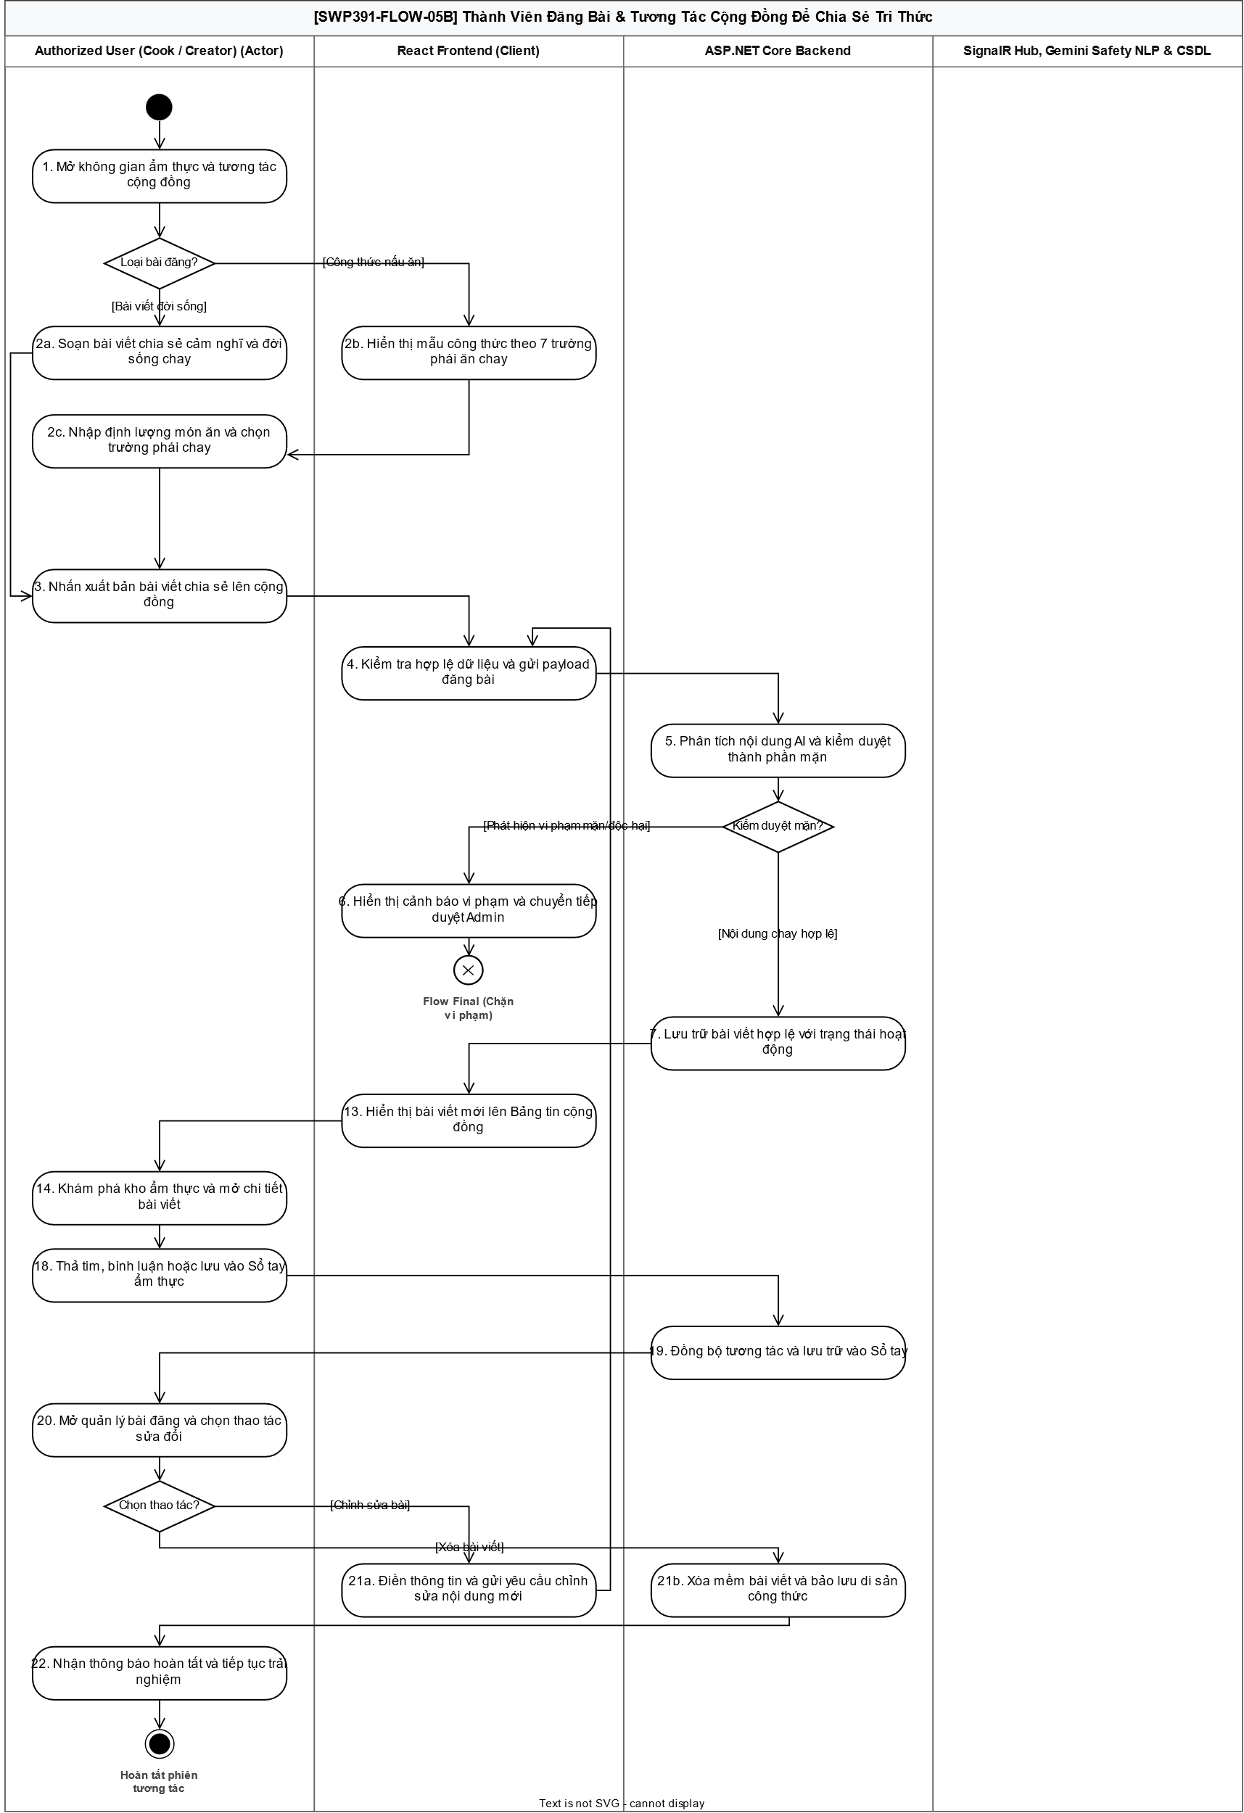

3. Business Rules
<<fill here with all the table of Business Rules...>>
Business Rule ID | Business Rule Describe
BR-01 | Describe the business rule 01 content here
BR-02 | Describe the business rule 01 content here
BR-02 | Describe the business rule 01 content here

4. Use cases
[A use case (UC) describes a sequence of interactions between a system and an external actor that results in the actor being able to achieve some outcome of value. The names of use cases are always written in the form of a verb followed by an object. Select strong, descriptive names to make it evident from the name that the use case will deliver something valuable for some user]

4.1. Use case Diagram(s)
[Provide the UC diagram(s) to show the actor-UCs and UC-UC relationships like the sample below. You can have multiple UC diagrams for the system]
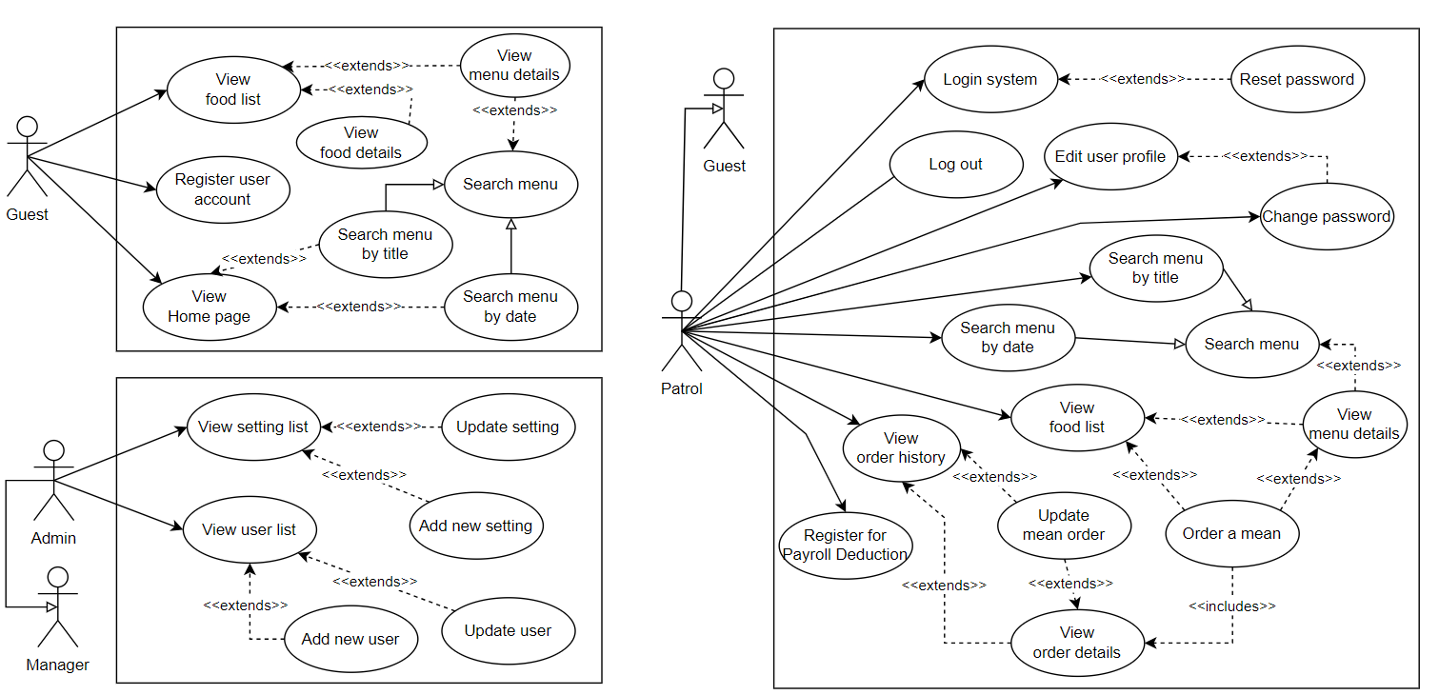

4.2. Descriptions
This part describes the use cases, you can follow the table form as below]
ID | Feature | Use Case | Use Case Description
01 | Menu Operations | View Menu | …
02 | Order Meals | Order a Meal | …
03 | … | … | …

5. System Functions

5.1. Screen Flow
[This part shows the system screens and the relationship among screens. You can draw the Screens Flow for the system in the form of diagram as below]
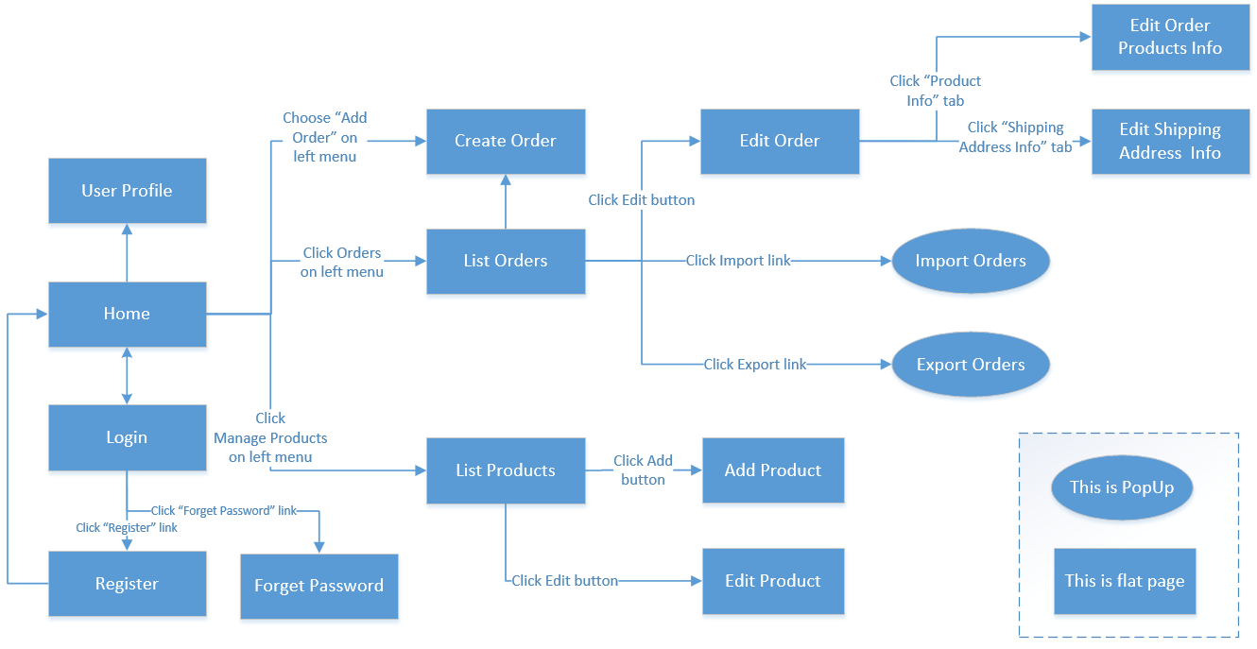

5.2. Screen Details
[Provide the descriptions for the screens in the Screens Flow above]
# | Feature | Screen | Description
1 | Order Meals | Create Order | <<Screen Brief description>>
2 | Order Meals | Change Order
3 | ..

5.3. User Authorization
Provide the system roles authorization to the system features (down to screens, and event to the screen activities if applicable) in the table form as below:
Screen / Function | Guest | Member | VIP | Administrator
SCR-01: auth/Login — Đăng nhập hệ thống (Email, Mật khẩu, Google OAuth) | X | X | X | X
SCR-02: auth/Register — Đăng ký tài khoản người dùng mới | X
SCR-03: auth/VerifyOtp — Xác thực mã OTP kích hoạt tài khoản | X | X | X | X
SCR-04: auth/ForgotPassword — Yêu cầu cấp lại mật khẩu (Gửi OTP qua Email) | X | X | X | X
SCR-05: auth/ResetPassword — Đặt lại mật khẩu mới bằng mã xác thực OTP | X | X | X | X
SCR-06: auth/ChangePassword — Thay đổi mật khẩu tài khoản cá nhân |  | X | X | X
SCR-07: profile/Profile — Xem và cập nhật thông tin cá nhân (Họ tên, Avatar) |  | X | X
SCR-08: profile/HealthProfile — Hồ sơ sức khỏe & mục tiêu calo
• Tính chỉ số khối cơ thể (BMI) tạm thời |  | X | X
• Lưu và cập nhật hồ sơ sức khỏe & mục tiêu calo |  | X | X
SCR-09: profile/DietaryPreferences — Trường phái ăn chay & dị ứng
• Xem danh mục trường phái ăn chay & dị ứng | X | X | X | X
• Cập nhật trường phái ăn chay & tiền sử dị ứng (PROFILE) |  | X | X
SCR-10: home/Home — Trang chủ, xem bảng tin nổi bật & tìm kiếm tổng hợp | X | X | X | X
SCR-11: recipes/RecipeList — Tra cứu, tìm kiếm & lọc công thức món chay | X | X | X | X
SCR-12: recipes/RecipeDetail — Chi tiết công thức nấu ăn
• Xem chi tiết công thức nấu ăn, nguyên liệu, các bước làm | X | X | X | X
• Lưu công thức vào bộ sưu tập cá nhân |  | X | X
• Xem phân tích chi tiết vi chất calo chuyên sâu (KCAL) |  |  | X | X
SCR-13: recipes/RecipeEditor — Tạo mới (Create) & Chỉnh sửa (Update) công thức nấu ăn |  | X | X
SCR-14: recipes/MyRecipes — Quản lý công thức cá nhân (Xem danh sách, Sửa, Xóa) |  | X | X
SCR-15: scanner/BarcodeScan — Quét mã vạch thực phẩm bằng Camera / Nhập mã tra cứu | X | X | X
SCR-16: scanner/ScanHistory — Xem và quản lý lịch sử các sản phẩm đã quét |  | X | X
SCR-17: fridge/Fridge — Quản lý tủ lạnh thông minh
• Quản lý tủ lạnh (Xem, Thêm, Sửa, Xóa thực phẩm & hạn dùng) |  | X | X
• AI quét nhận diện ảnh chụp tủ lạnh & gợi ý món ăn theo kcal |  | X | X
SCR-18: venues/VenueMap — Tra cứu và điều hướng bản đồ số các quán ăn, nhà hàng chay | X | X | X
SCR-19: venues/VenueDetail — Xem thông tin chi tiết, địa chỉ | X | X | X
SCR-20: venues/SuggestVenue — Đề xuất địa điểm quán ăn chay mới lên bản đồ hệ thống |  | X | X | X
SCR-21: videos/VideoPlayer — Xem video nấu ăn và phụ đề phân đoạn (Transcript)
• Xem video nấu ăn và phụ đề phân đoạn (Transcript) | X | X | X | X
• Lưu video yêu thích và đánh dấu công thức nấu ăn |  | X | X
SCR-22: meal-plans/MealPlan — Quản lý kế hoạch thực đơn tuần
• Xem kế hoạch thực đơn tuần, kích hoạt và đổi món |  | X | X
• Xuất danh sách đi chợ, thực đơn 21 bữa |  |  | X
SCR-23: meal-plans/Generate — Sinh thực đơn ăn chay tự động bằng AI
• Sinh thực đơn ăn chay tự động bằng AI |  | X | X
SCR-24: shopping-lists/ShoppingList — Xem & đánh dấu danh sách nguyên liệu cần mua |  | X | X
SCR-25: community/PostFeed — Xem bảng tin bài viết chia sẻ kinh nghiệm cộng đồng | X | X | X
SCR-26: community/PostDetail — Đọc bài viết & tương tác cộng đồng
• Đọc nội dung chi tiết bài viết cộng đồng | X | X | X | X
• Tương tác bình luận nhiều tầng, Thả tim, Báo cáo bài viết |  | X | X
SCR-27: community/PostEditor — Soạn thảo, đăng tải (Create) & Sửa (Update) bài viết |  | X | X
SCR-28: community/MyPosts — Quản lý bài viết cá nhân (Xem danh sách, Xóa bài) |  | X | X
SCR-29: chat/Chat — Chatbot AI tư vấn dinh dưỡng
• Chatbot AI tư vấn dinh dưỡng cơ bản (giới hạn lượt theo phiên) | X | X | X
SCR-30: subscription/Pricing — Xem biểu phí và quyền lợi các gói thuê bao VIP | X | X | X | X
SCR-31: subscription/Checkout — Thanh toán đăng ký gói hội viên VIP (VietQR/MoMo) |  | X | X
SCR-32: subscription/PaymentResult — Xem kết quả xác nhận giao dịch thanh toán VIP |  | X | X
SCR-33: subscription/MySubscription — Quản lý trạng thái gói VIP và lịch sử thanh toán |  | X | X
SCR-34: admin/AdminModerationQueue — Kiểm duyệt bài viết & Hàng đợi AI Moderation |  |  |  | X
SCR-35: admin/CommentModeration — Kiểm duyệt và xóa bình luận vi phạm |  |  |  | X
SCR-36: admin/Categories — Quản lý danh mục món ăn (Thêm, Sửa, Xóa) |  |  |  | X
SCR-37: admin/RecipeVerification — Thẩm định và cấp huy hiệu công thức chuẩn dinh dưỡng |  |  |  | X
SCR-38: admin/Dashboard — Bảng điều khiển thống kê tổng quan toàn hệ thống |  |  |  | X
SCR-39: admin/Users — Quản lý danh sách người dùng, xem hồ sơ & Khóa/Mở tài khoản |  |  |  | X
SCR-40: admin/AuditLogs — Tra cứu nhật ký kiểm toán hệ thống (Audit Logs) |  |  |  | X
SCR-41: admin/LlmOps — Giám sát AI, chi phí API, chất lượng & Đồng bộ Qdrant |  |  |  | X
SCR-42: admin/DietarySchools — Quản lý 7 trường phái ăn chay & Từ điển phụ gia E-Numbers |  |  |  | X
SCR-43: admin/Ingredients — Quản lý từ điển nguyên liệu & Danh mục chất dị ứng |  |  |  | X
SCR-44: admin/SubscriptionPlans — Cấu hình gói thuê bao VIP & Đối soát doanh thu |  |  |  | X
SCR-45: admin/Venues — Quản lý, phê duyệt & Ẩn/Hiện địa điểm quán ăn chay |  |  |  | X
In which:
- • Guest: Người dùng vãng lai chưa đăng nhập, sử dụng Anonymous JWT Token (Role: GUEST theo BR-GUEST-AUTH-01). Được phép tra cứu công khai (xem danh sách & chi tiết công thức món chay đã duyệt, bài viết cộng đồng, video hướng dẫn nấu ăn, bản đồ địa điểm quán chay, từ điển phụ gia thực phẩm E-Numbers), tính BMI/TDEE cơ bản tạm thời, quét mã vạch sản phẩm (Barcode Scanner) và trải nghiệm Chatbot AI tư vấn dinh dưỡng ở hạn mức tối thiểu. Bị chặn tuyệt đối các thao tác ghi vào hệ thống (không đăng bài, không bình luận, không thả tim, không lưu tủ lạnh, không tạo thực đơn tuần - theo FN-AUTH-03), khi bấm vào các nút ghi sẽ mở SignupPromptModal điều hướng đăng ký; chịu sự kiểm soát của Rate Limit tối đa 10 req/phút/IP (BR-GUEST-SEC-01).
- • Member: Thành viên chính thức đã hoàn tất đăng ký và kích hoạt tài khoản qua mã xác thực Email OTP 6 số (Role: MEMBER). Kế thừa toàn bộ quyền tra cứu của Guest; có đầy đủ quyền năng cá nhân hóa: quản lý hồ sơ sức khỏe, mục tiêu calo, trường phái ăn chay và tiền sử dị ứng thực phẩm; quản lý tủ lạnh thông minh (thêm/sửa/xóa thực phẩm, theo dõi hạn dùng và cảnh báo cận date); tạo và quản lý thực đơn ăn chay theo tuần kèm danh sách mua sắm (Shopping List); tham gia tương tác cộng đồng (đăng bài viết và công thức nấu ăn mới qua hàng đợi kiểm duyệt tự động, bình luận nhiều tầng, thả tim, đề xuất quán chay mới); sử dụng Chatbot AI dinh dưỡng theo hạn mức tiêu chuẩn.
- • VIP: Hội viên trả phí nâng cao đã thanh toán kích hoạt thành công một trong các gói thuê bao 1 tháng, 3 tháng hoặc 1 năm qua cổng VietQR/MoMo (Role: VIP, isVip: true). Kế thừa 100% quyền hạn của Member; sở hữu các đặc quyền cao cấp: xem báo cáo phân tích chi tiết vi chất calo chuyên sâu (đa lượng Macro: đạm, carb, fat và vi lượng Micro: Sắt, Kẽm, Canxi, B12, Omega-3) của từng món ăn và thực đơn tuần; xuất bản kế hoạch thực đơn dinh dưỡng cả tuần ra file định dạng PDF chuẩn y khoa; sử dụng Chatbot AI tư vấn dinh dưỡng chuyên sâu không giới hạn số lượt (BR-VIP-AI-01); AI quét nhận diện ảnh chụp tủ lạnh tự động và tối ưu món ăn an toàn theo bệnh lý/dị ứng; được xếp quyền ưu tiên duyệt bài viết và công thức.
• Administrator: Quản trị viên hệ thống nội bộ cấp cao nhất (Role: ADMIN), truy cập phân hệ Quản trị (/admin/*) với bố cục AdminLayout riêng biệt. Toàn quyền quản trị hệ thống: kiểm duyệt nội dung (bài viết, công thức, bình luận) và hàng đợi AI Moderation Queue (FN-MOD-01..06); thẩm định chuyên môn và cấp huy hiệu công thức chuẩn dinh dưỡng (Verified Badge); quản lý người dùng (tra cứu danh sách, xem hồ sơ, khóa hoặc mở khóa tài khoản); quản lý Master Data (danh mục món ăn, 7 trường phái ăn chay, từ điển phụ gia E-Numbers, bảng nguyên liệu, danh mục chất gây dị ứng Allergens); cấu hình biểu phí gói VIP và đối soát doanh thu thanh toán; quản trị xét duyệt địa điểm quán chay; giám sát vận hành hệ thống AI LlmOps, trần chi phí API và đồng bộ cơ sở dữ liệu véc-tơ Qdrant (Knowledge Base); tra cứu nhật ký kiểm toán hệ thống (Audit Logs).

5.4. Non-Screen Functions
[Provide the descriptions for the non-screen system functions, i.e batch/cron job, service, API, etc.]
# | Feature | System Function | Description
1 | <<Feature Name>> | <<Function Name1>> | <<Function Name1 Description>>
2 | …

II. System High Level Design

1. Conceptual Entity Relationship Diagram
<<Draw the Conceptual Entity Relationship Diagram here showing all entities and relationship here...>>

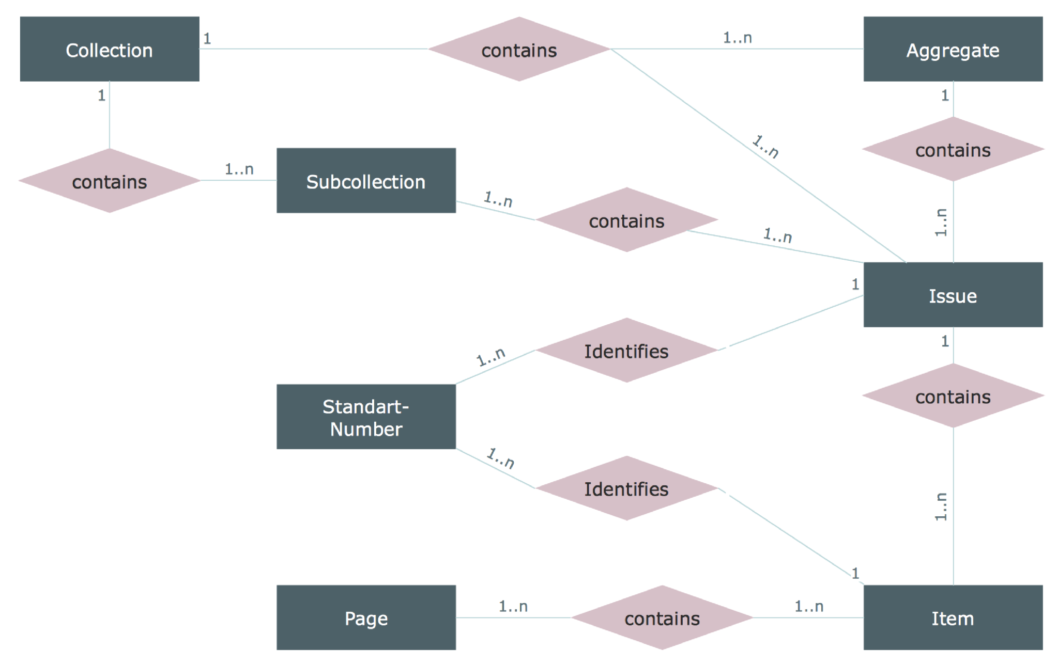

2. Logical Entity Relationship Diagram
<<Draw the Logical Entity Relationship Diagram here showing all entities, relationship of all entities, attributes, primary key, foreign key of each entity here...>>
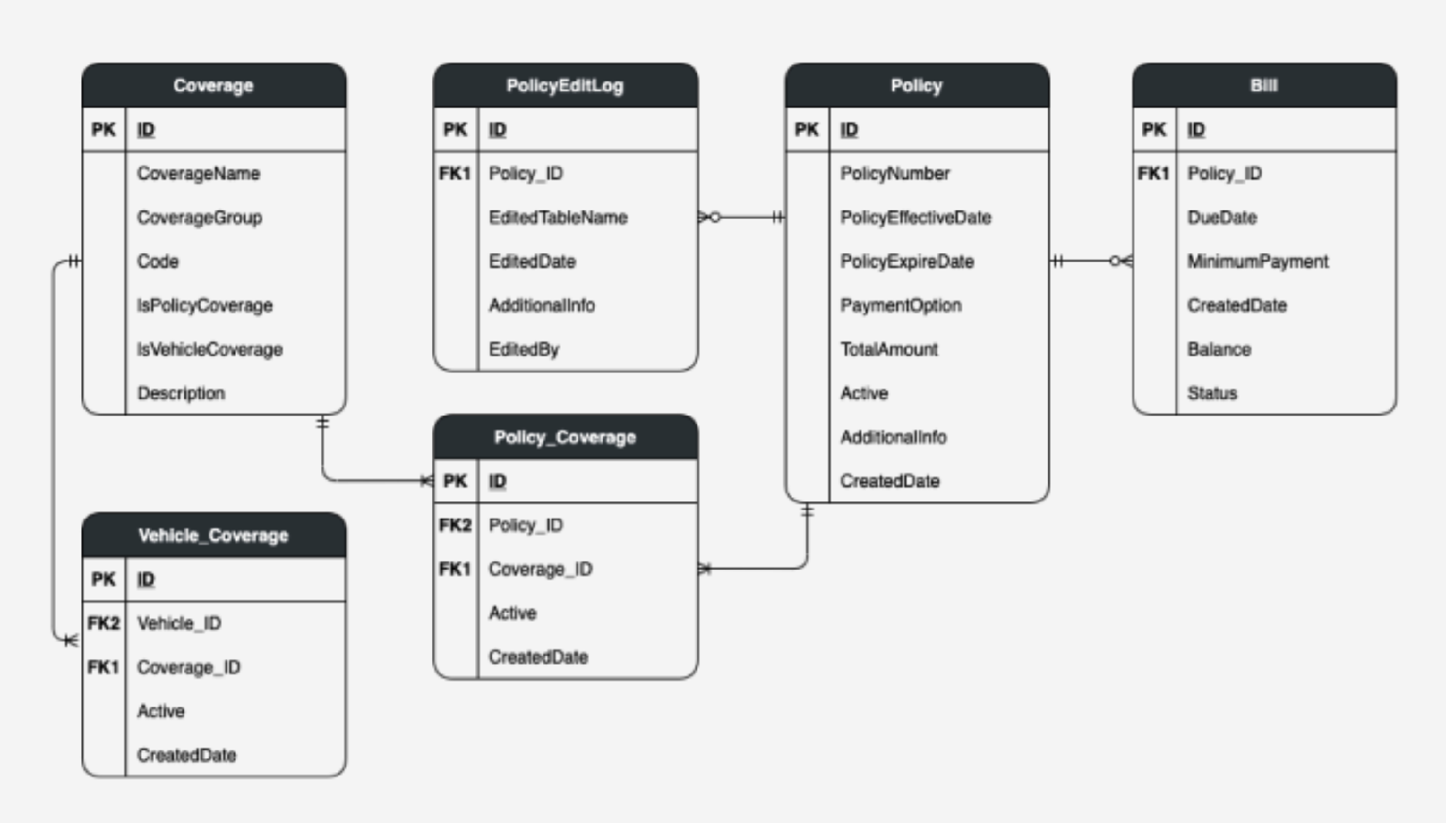

3. Database Design
[Provide the tables relationship like example below]

a. Database Schema
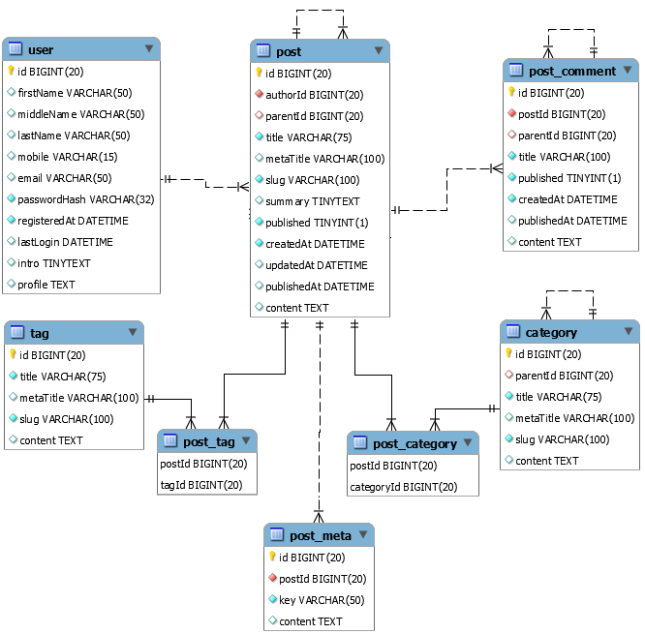

b. Table Descriptions
No | Table | Description
01 | <Table name> | <Description of the table>  - Primary keys: <<list of primary key fields>>  - Foreign keys: <<list of foreign key fields>>
02 | <Table name2> | …

III. Functional Requirements

1. <<Feature Name 1>>

a. <<Function Name 1>>
[A function can be a screen or a non-screen function (listed in the part 5.1 above). In this part, you need to provide the details on the related function, focus on mentioning below information
- Function trigger: how this function is triggered (navigation path, a timing frequency, etc.
- Function description: actors/roles, purpose, interface, data processing, etc.
- Screen layout: mockup prototype of the screen, sample below is for Manage Products screen
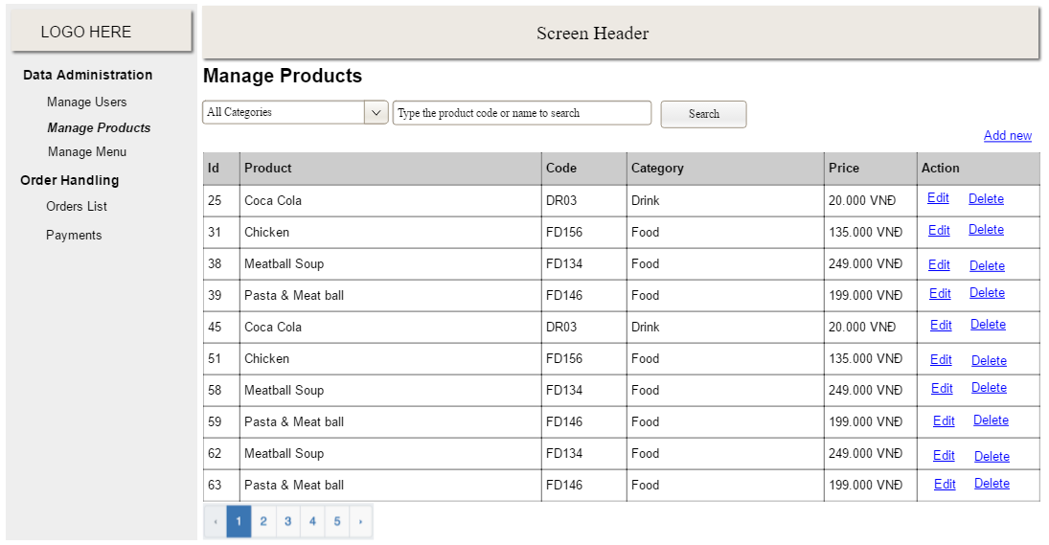
- Function Details: provide explanation for the data, validation, business logics, functionalities (for both normal cases and abnormal cases), etc. of the function so that the reader can image how it work.
]

b. <<Function Name 2>>
…

2. <<Feature Name 2>>
…

